SIA “Rīgas Austrumu klīniskā universitātes slimnīca”
Reģ. Nr. 40003951628

Atklāta konkursa
“Autonomās elektrības ražošanas iekārtu piegāde un uzstādīšana RAKUS stacionāros steidzamības kārtā”
RAKUS 2023/124K
Atbilde uz ieinteresētā piegādātāja jautājumiem_2

Komisijas sēdes protokola Nr. 6 pielikums

1. jautājums:
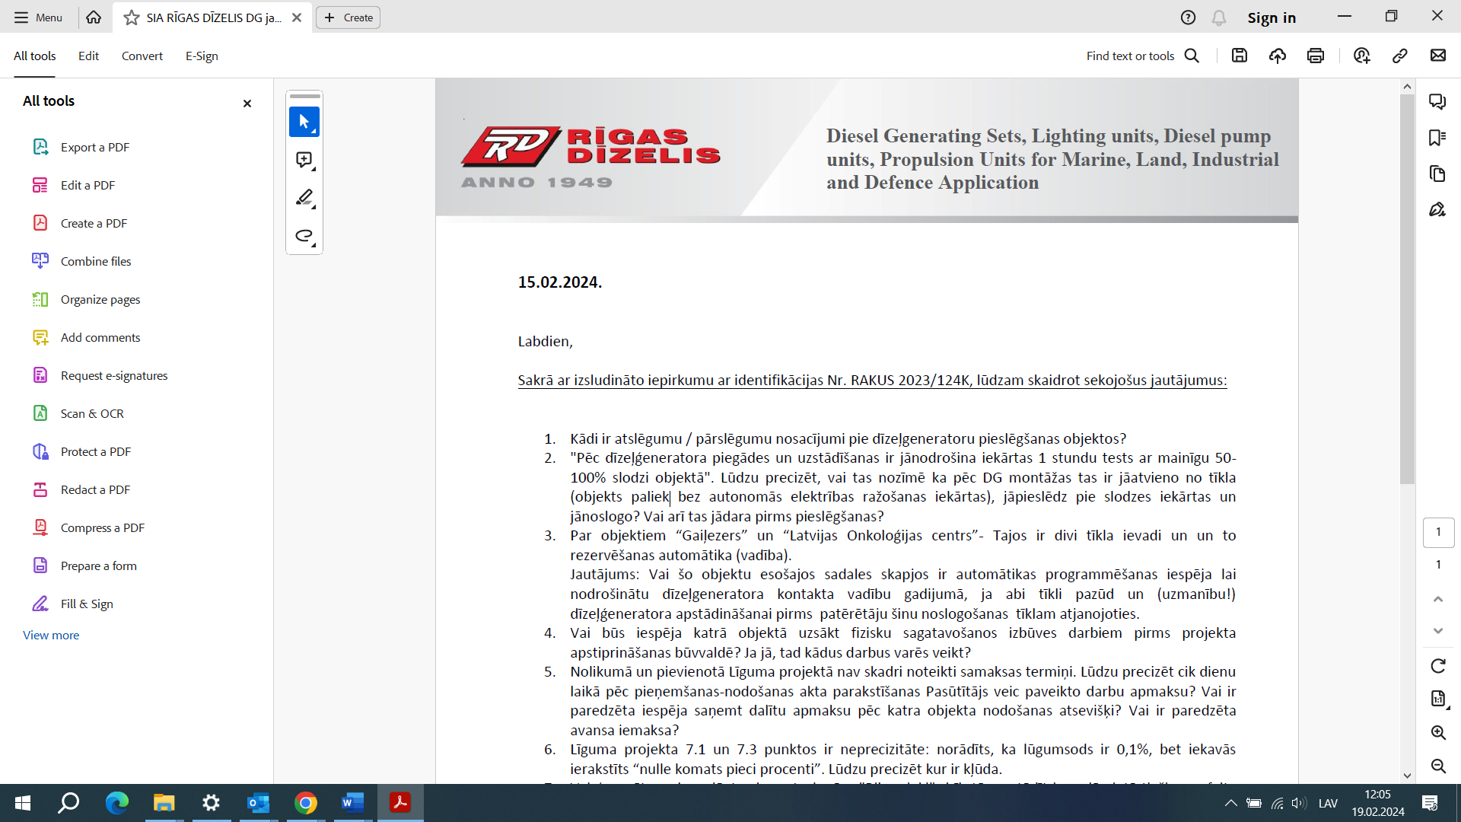
Atbilde:
Atklātā konkursa komisija paskaidro, ka, veicot pieslēgumus un atslēgumus, obligāti jānodrošina slimnīcas darbības nepārtrauktība.

2. jautājums:
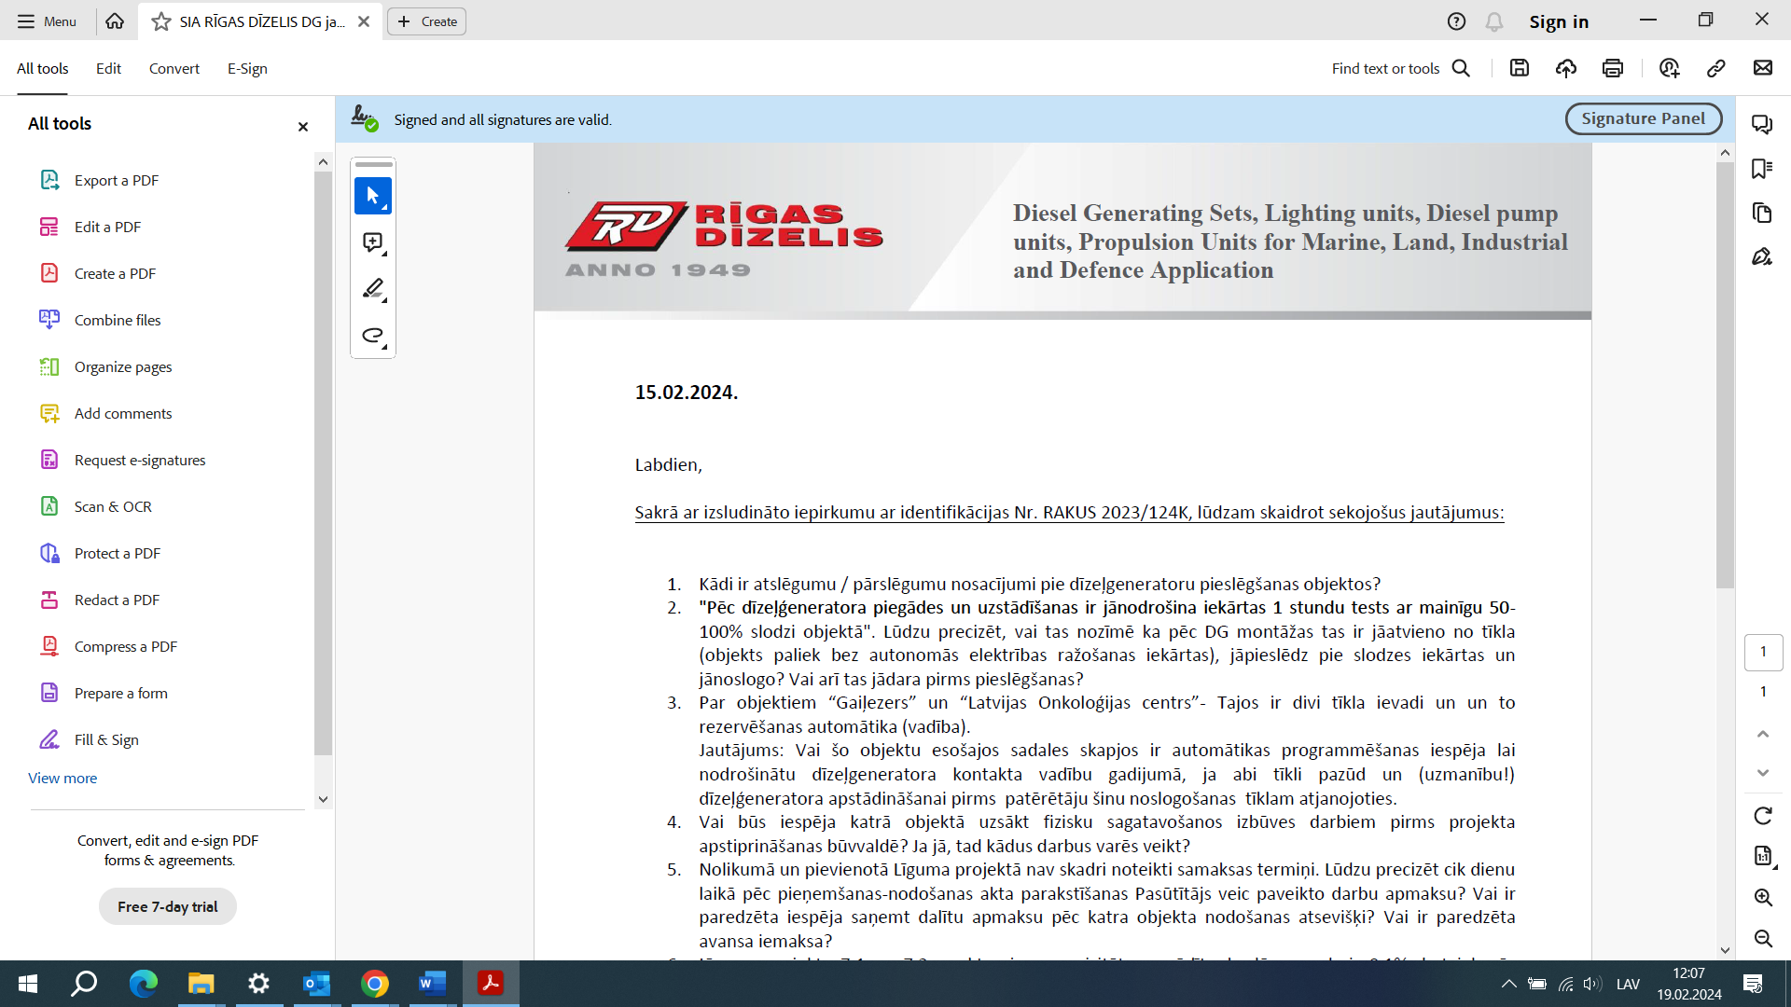
Atbilde:
Atklātā konkursa komisija paskaidro, ka pārbaudes jāveic pēc dīzeļģeneratoru uzstādīšanas. Papildus norādām, ka, veicot objektu pieņemšanu, tiks veiktas pārbaudes ar pilnu tīkla sprieguma atslēgšanu.

3. jautājums:
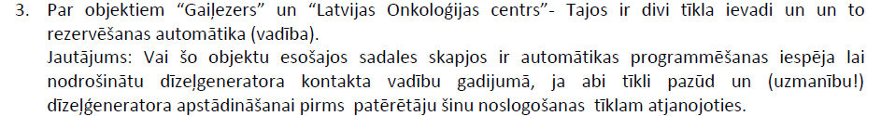
Atbilde:
Atklātā konkursa komisija paskaidro, ka stacionārā “Gaiļezers” šāda automātika ir un tā ir jāpielāgo uzstādītā ģeneratora tipam. Papildus norādāms, ka Pasūtītāja objektos, kur šāda automātika nav, piegādātājam tā jāizveido un jāveic tās uzstādīšana.

4. jautājums:
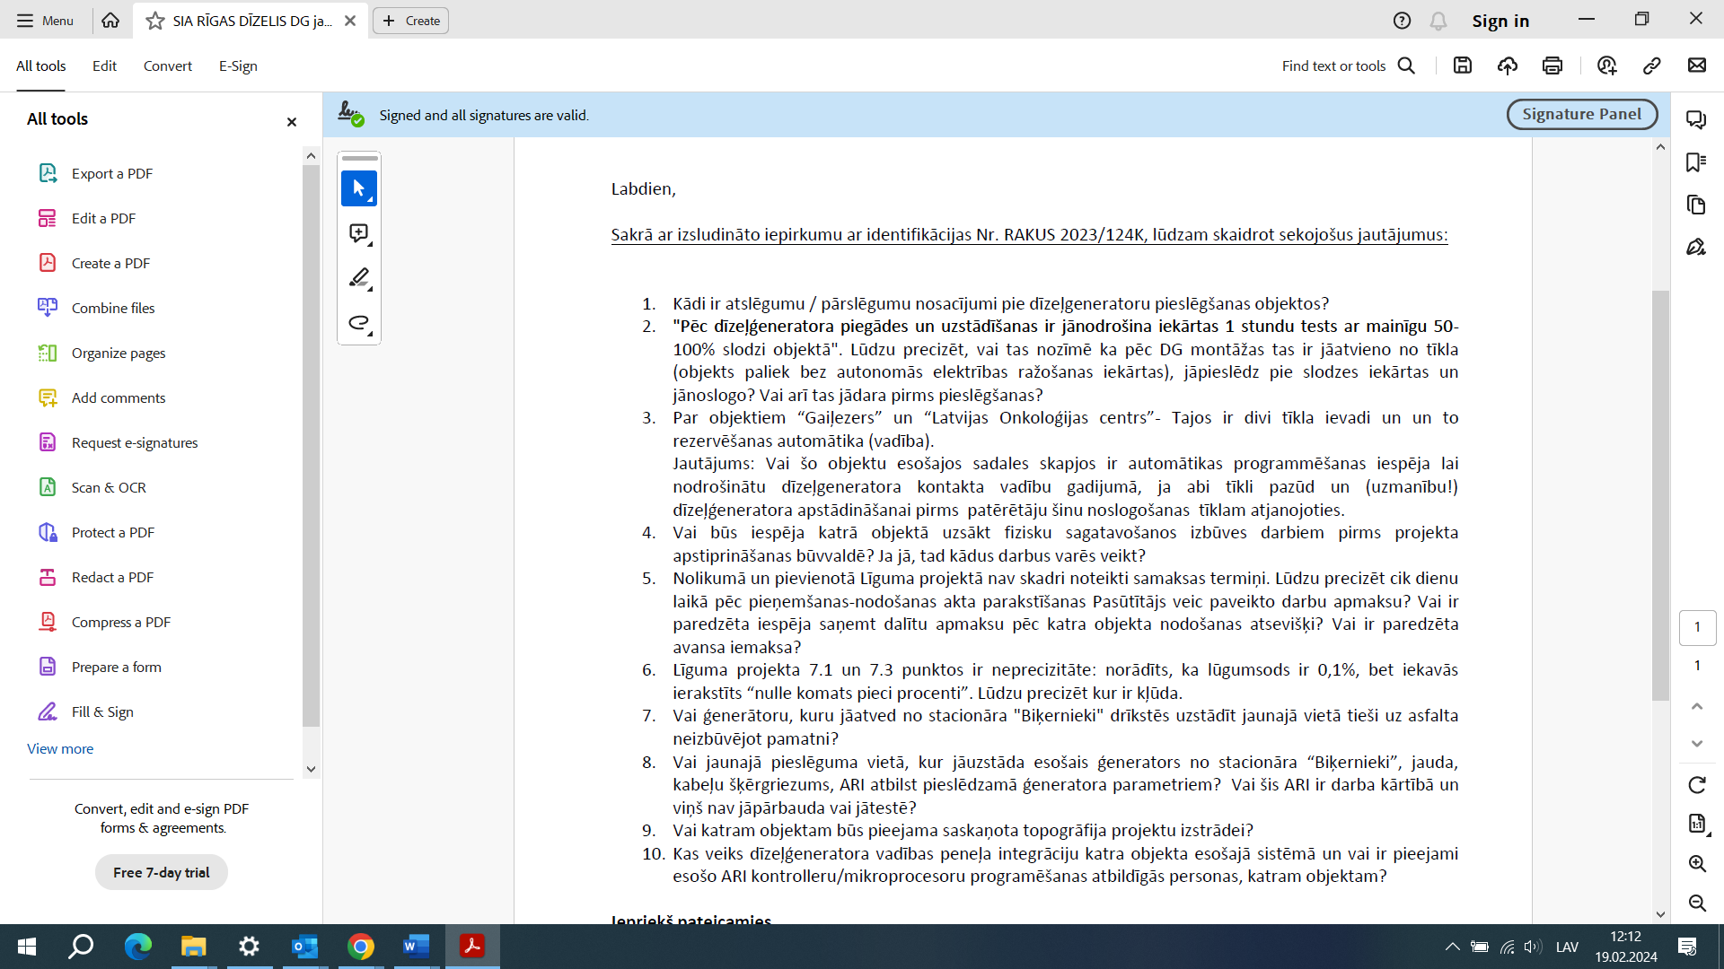

Atbilde:
Atklātā konkursa komisija paskaidro, ka būvdarbu sagatavošanu sāk tikai tad, kad saņemta būvtaļauja.

5. jautājums:
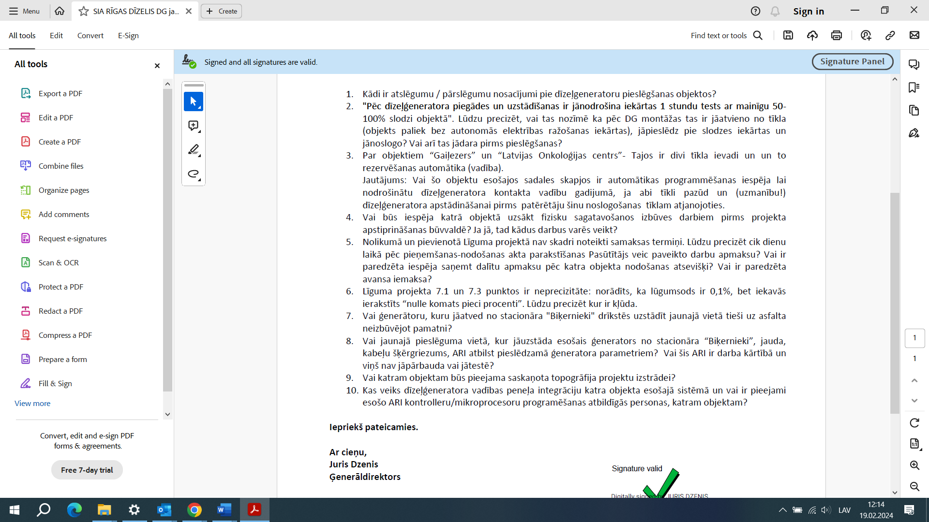
Atbilde:
Atklātā konkursa komisija paskaidro, ka iepirkuma dokumentācija neparedz dalītu apmaksu pēc katru objekta nodošanas atsevišķi. Komisija paskaidro, ka pēc visu darbu pabeigšanas, tiek parakstīts darbu nodošanas - pieņemšanas akts, kas ir pamats rēķina izrakstīšanai no piegādātāja puses. Samaksa tiek veikta 30 (trīsdesmit) dienu laikā pēc rēķina saņemšanas atbilstoši Civillikumā 1668.² pantā noteiktajam.

6. jautājums:
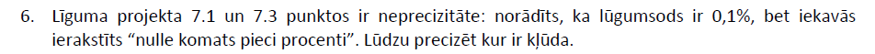
Atbilde:
Atklātā konkursa komisija paskaidro, ka iepirkuma līguma projekta 7.1. un 7.3. punktā iekavās pieļauta pārrakstīšanās kļūda – jābūt nulle komats viens procents. Minētā pārrakstīšanās kļūda tiks izlabota, slēdzot iepirkuma līgumu.

7. jautājums:
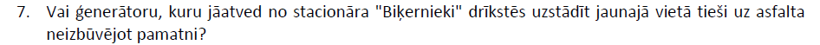
Atbilde:
Atklātā konkursa komisija paskaidro, ka ģeneratoru stacionārā "Biķernieki" drīkst uzstādīt uz asfalta, ja iekārta tiek izlīdzināta un nolīmeņota

8. jautājums:
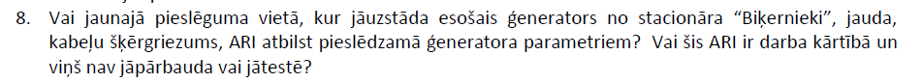
Atbilde:
Atklātā konkursa komisija paskaidro, ka jāpārbauda ir ģenerators, savukārt ARI nav jātestē. Papildus norādām, ka iekārtai paredzēta rokas vadība.

9. jautājums:
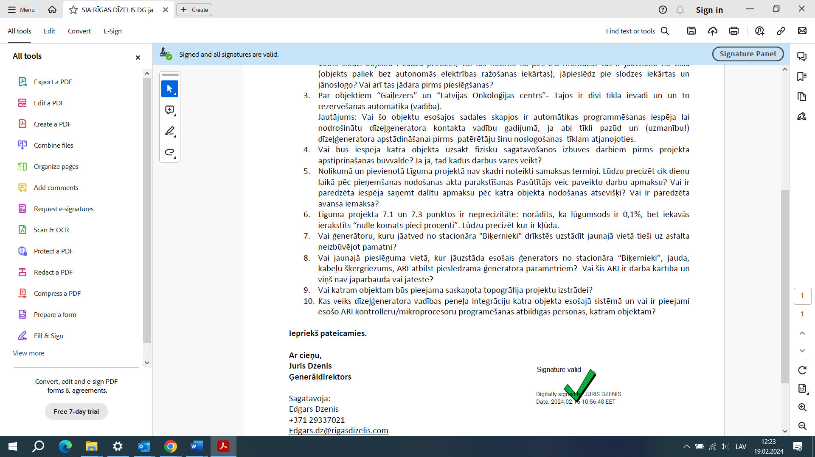
Atbilde:
Atklātā konkursa komisija paskaidro, ka piegādātajam, ar kuru tiks noslēgts iepirkuma līgums, tiks nodrošināta topogrāfija.

10. jautājums:
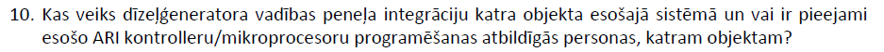
Atbilde:
Atklātā konkursa komisija paskaidro, ka piegādātājs veic dīzeļģeneratora vadības paneļa integrāciju esošajā sistēmā.

Komisijas priekšsēdētājs G. Mičulis

